**Муниципальное дошкольное образовательное автономное учреждение «Детский сад № 1 компенсирующего вида с приоритетным осуществлением квалифицированной коррекции отклонений в физическом и психическом развитии воспитанников г. Орска»**

**Выступление на августовском семинаре.**

**Нетрадиционное оборудование в развитии**

**тонкой моторики у детей с ЗПР**

Соколова Е.Б., воспитатель

высшей квалификационной

категории МДОАУ №1.

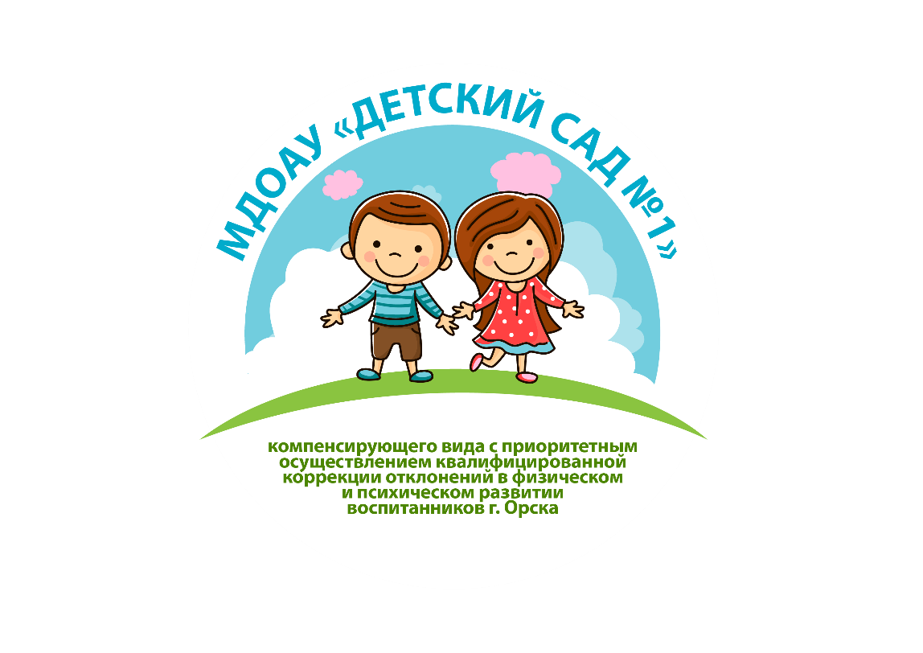

**г. Орск 2020**

**Слайд № 2. Значение развития мелкой моторики для всестороннего развития ребенка старшего дошкольного возраста с ЗПР**

Проблема развития мелкой моторики изучалась с давних пор. Сказанные слова Сухомлинским В. А. - это не просто красивые слова: в них содержится объяснение того, каким образом развивается ребенок. Ведь огромное количество нервных окончаний расположено именно в руке и на языке.

Доказано, что специальная работа по формированию мелкой моторики пальцев рук благотворно влияет на процесс развития речи, способствует улучшению артикуляционных движений, подготовки кисти руки к письму, а также является мощным средством, повышающим работоспособность коры головного мозга и, следовательно, уровня развития мышления, памяти и внимания.

Развитие навыков мелкой моторики важно еще и потому, что вся дальнейшая жизнь ребенка потребует использования точных, координированных движений руки и пальцев, которые необходимы, чтобы одеваться, рисовать и писать, а также выполнять множество разнообразных бытовых и учебных действий.

Уровень развития мелкой моторики – один из показателей интеллектуальной готовности к школьному обучению. Ребёнок, имеющий высокий уровень развития мелкой моторики, умеет логически рассуждать, у него достаточно развиты память, внимание, связная речь.

**Слад № 3 Актуальность**

Работая с детьми старшего дошкольного возраста, я заметила, что у большинства детей группы плохо развита мелкая моторика рук. Мои воспитанники:

* неловко держат ложку;
* не могут застегивать пуговицы, шнуровать ботинки;
* испытывают трудности в работе с пазлами, счетными палочками, мозаикой, деталями конструктора;
* при рисовании не могут делать нажим на карандаш или наоборот слишком сильно давят, делая резкие, отрывистые, размашистые движения рук;
* в работе с пластическими материалами с большим трудом производят прямые и круговые движения руками, при этом движения пальцев у них слабые и неуверенные;
* испытывают значительные проблемы в речи.

Учитывая эту проблему, я организовала в свое группе целенаправленную систематическую работу по развитию мелкой моторики, у детей старшего дошкольного возраста используя различные формы работы с нетрадиционным оборудованием.

**Слайд № 4 Формы работы с нетрадиционным оборудованием для развития мелкой моторики у детей старшего дошкольного возраста.**

В своей работе я использовала такие формы работы, как:

* Совместная деятельность воспитателя с детьми на занятиях по изобразительной деятельности, ознакомлению с окружающим;
* Индивидуальная работа с детьми;
* Свободная самостоятельная деятельность самих детей;
* Взаимодействие с учителем-дефектологом и родителями.

**Слайд № 5 Развивающая среда**

Для развития мелкой моторики у детей создала соответствующую познавательную среду. Как известно все яркое, красочное, необычное привлекает детей в любом возрасте.

Поэтому я пришла к выводу, что игры на развитие мелкой моторики должны быть необычными (нестандартными), интересными для детей. Для этого понадобился: природный, бросовый материал, песок и глина, крупы, веревки, шнурки и многое, что можно найти в быту, в природе. Совместно с родителями изготовили различные игры, тренажеры и пособия.

**Слайд № 6 Направления коррекционной работы по развитию мелкой моторики с нетрадиционным оборудованием**

Коррекционная работа по развитию мелкой моторики с использованием нетрадиционного оборудования проводилась по следующим направлениям:

1. **Работу по развитию мелкой моторики я начинаю с массажа пальцев, кистей рук, которую использую в начале каждого занятия. Вместе с традиционным пальчиковым массажем применяю массаж с различными предметами: прищепками; орехами; шестигранными карандашами; шишками, резиновыми шипованными мячами, зубными щетками; расческами. Необычные виды массажа рук вызывают у детей особый интерес, поскольку, сочетают тактильное воздействие и игру.**
2. **Игры с крупами**
3. **Игры с прищепками**
4. **Игры с пинцетом и пипетками**
5. **Игры с резиночками и липучками**
6. **Игры с пуговицами**
7. **Игры с нитками**
8. **Конструирование из счетных палочек**
9. **Игры с завертывающими крышками**
10. **Игры с детскими заколками для волос крабиками**
11. **Пальчиковые игры - дорожки**
12. **Игры со шнуровкой**
13. **Моталочки**
14. **Игры – тренажеры**
15. **Пальчиковые игрушки - топотушки**

**Слайд № 7 Пальчиковые игры и упражнения - уникальное средство для развития мелкой моторики рук.**

Почти все игры с использованием нестандартного оборудования, сопровождаются стихотворениями – это та основа, на которой формируется и совершенствуется чувство ритма. Для детей проговаривание стихов одновременно с движениями пальцев рук обладает рядом преимуществ: речь как бы ритмизируется движениями, делается более громкой, четкой и эмоциональной, а наличие рифмы положительно влияет на слуховое восприятие. Использование стихов в играх с предметами позволяет достичь наибольшего обучающего эффекта: стихи привлекают внимание детей и легко запоминаются.

**Слайд № 8 Взаимодействие учителя-дефектолога и воспитателя.**

Коррекционную работу по развитию мелкой моторики с детьми ЗПР проводим совместно с учителем-дефектологом.

Предложенные задания учителем – дефектологом направлены на закрепление знаний детьми, полученных на занятиях.

1. Выкладывание цветных камешек, пуговиц, бусин, фасоли по краям предложенного образца извилистых дорожек.

2. Соединение с помощью цветных резинок карточек с изображением сказочных действий в определенной последовательности.

3. Выкладывание из счетных палочек цифр, букв, геометрических фигур по предложенному образцу.

**Слайд № 9 Этапы разучивания пальчиковых игр и упражнений**

Развивая моторику рук, следует выполнять упражнения правой и левой рукой. Развивая правую руку, мы стимулируем развитие левого полушария мозга. И наоборот, развивая левую руку, мы стимулируем развитие правого полушария.

1.Знакомство с ритмом стишка, сопровождающей упражнение. Ребенок учится слышать и показывать ритм речевого сопровождения.

2. Знакомство с дорожками, по которым ребенок будет «шагать» пальчиками.

3.Содружественные движения пальчиками обеих рук.

4.Наиболее сложный этап, когда ребенок учится выполнять одновременно разнотипные движения пальцев рук (пальчики одной руки шагают вверх, а другой вниз)

**Слайд № 10 Работа с родителями**

В моей работе по развитию мелкой моторики у детей оказывают родители. Они помогли в изготовлении оборудования для пальчиковых игр, массажных ковриков, в изготовлении карточек и схем к играм. С большим удовольствием принимали участие в некоторых разработках игр из нетрадиционных предметов. Это одно из важнейших направлений в работе по созданию благоприятных условий для развития мелкой моторики и координации движений пальцев и подготовки руки ребёнка к письму

**Основная задача:** формирование и стимуляция мотивационного отношения родителей к работе с их детьми.

**Слайд №11 Условия для закрепления полученных навыков в самостоятельной деятельности**

**Слайд № 12 Предполагаемые результаты:**

Проведя такую работу на протяжении всего учебного года по развитию мелкой моторики, я заметила, что у детей нашей группы появилась:

* Положительная динамика в развитии крупной и мелкой моторики, стремление осваивать различные виды движения в процессе игр и упражнений;
* Интерес к окружающим предметам и активные действия с ними;
* Эмоциональная вовлеченность в действия с играми и пособиями на развитие мелкой моторики;
* Настойчивость в достижении результата своих действий;
* Совершенствование навыков самообслуживания;
* Стремление к общению со взрослыми и активно подражание им в движениях и действиях при проведении игр и упражнений на развитие мелкой моторики.

**Слайд № 13 Вывод:**

**Таким образом, можно сказать, что** игры с нестандартным оборудованием:

* повышают работоспособность головного мозга,
* дают детям мощный толчок к познавательной и творческой активности,
* развивают внимание, память, мышление.

Занятия с использованием таких игр становятся более увлекательными и интересными.

Нетрадиционный материал всегда доступен, не требует больших финансовых затрат, помогает снять эмоциональное напряжение у детей.

***Инструкция по выполнению упражнения по развитию моторики руки:***

* Сначала все упражнения выполняются медленно. Нужно следить, чтобы ребёнок правильно воспроизводил и удерживал положение кисти или пальцев и правильно переключался с одного движения на другое.
* При необходимости нужно помочь ребёнку или научить его помогать себе второй рукой.
* Упражнения отрабатываются сначала одной рукой (если не предусмотрено участие обеих рук), затем другой рукой, после этого - двумя одновременно.
* Если упражнения показано на картинке, то для создания зрительного образа надо показать ребенку рисунок и объяснить, как выполняется упражнения. Постепенно надобность в объяснениях отпадает.
* Развивая моторику рук, нужно не забывать о том, что у ребенка две руки. Упражнения надо дублировать: выполнять и правой рукой и левой. Развивая правую руку, мы стимулируем развитие левого полушария мозга. И наоборот, развивая левую руку, мы стимулируем развитие правого полушария.

***Все занятия с использованием мелких предметов должны проходить под строгим контролем взрослых!***